**Homework 1. Git**

Задание 1.

1. Установлен git, указан свой user.name и user.email в git. Создан новый репозиторий на github.com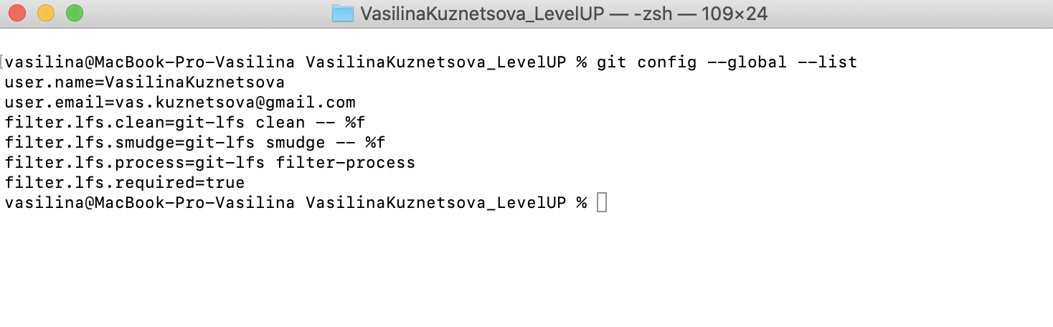
2. Создан файл названием song.txt с текстом любимой песни. Сделан коммит с названием "add first half of my favorite song" и отправлен на сервер.  
   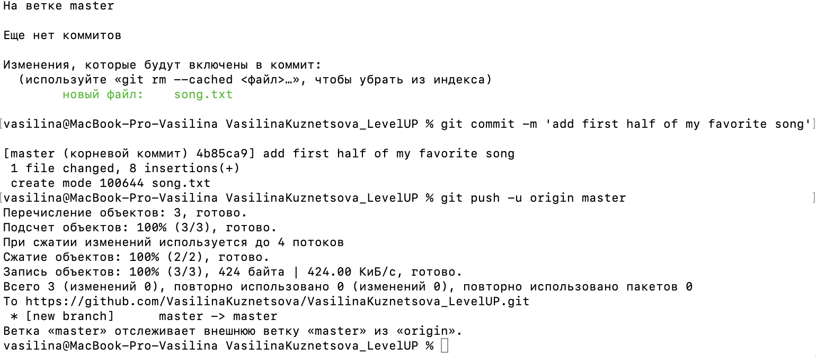
3. На github есть файл song.txt с текстом песни.

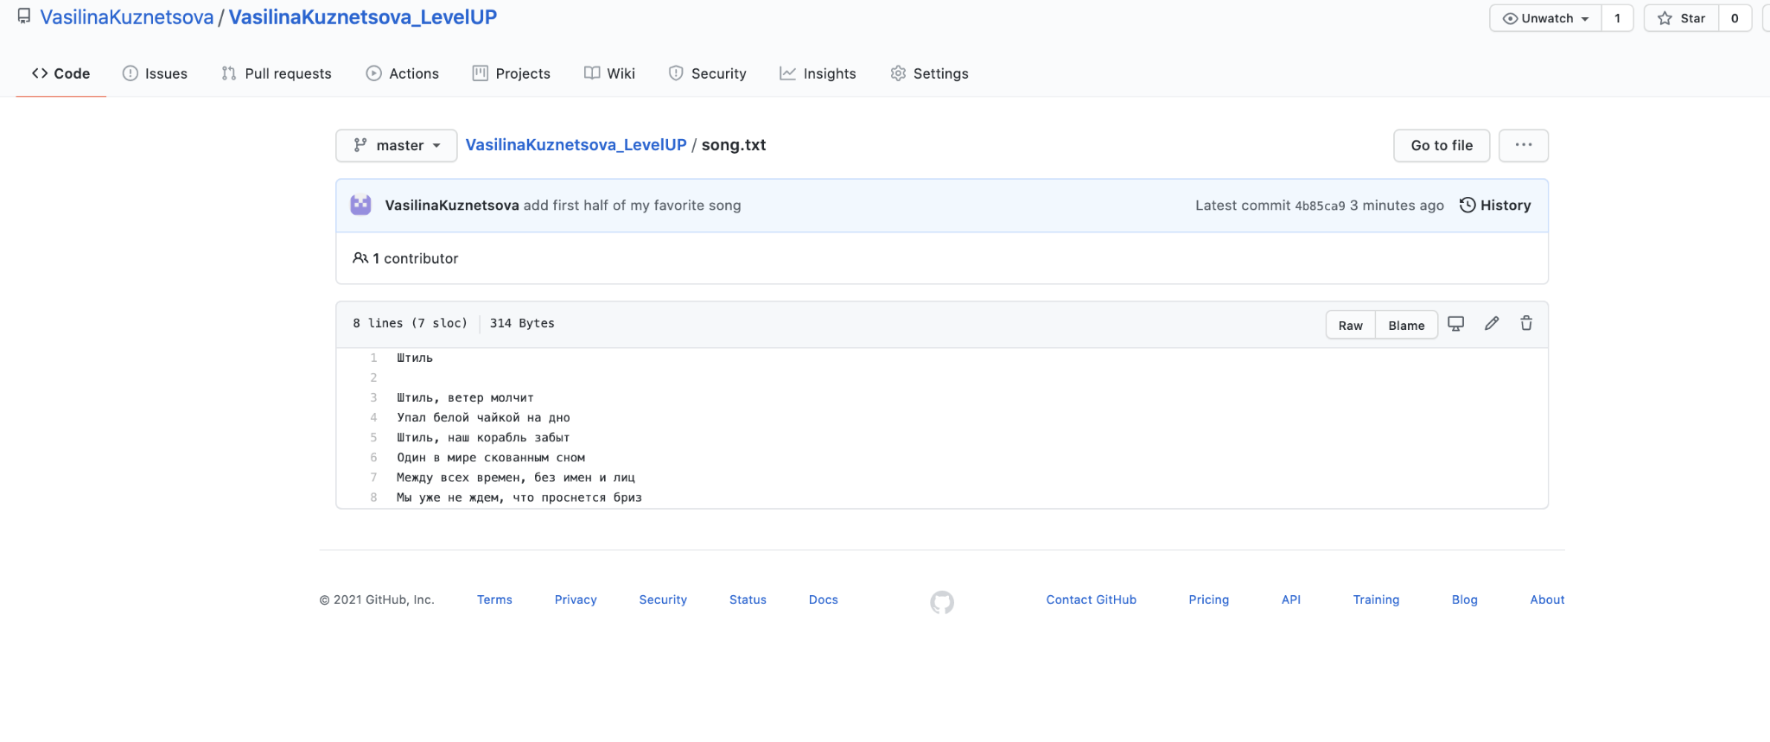

1. Используя веб-интерфейс Github добавлена вторая половина текста песни и сделан коммит с названием "finish my song".

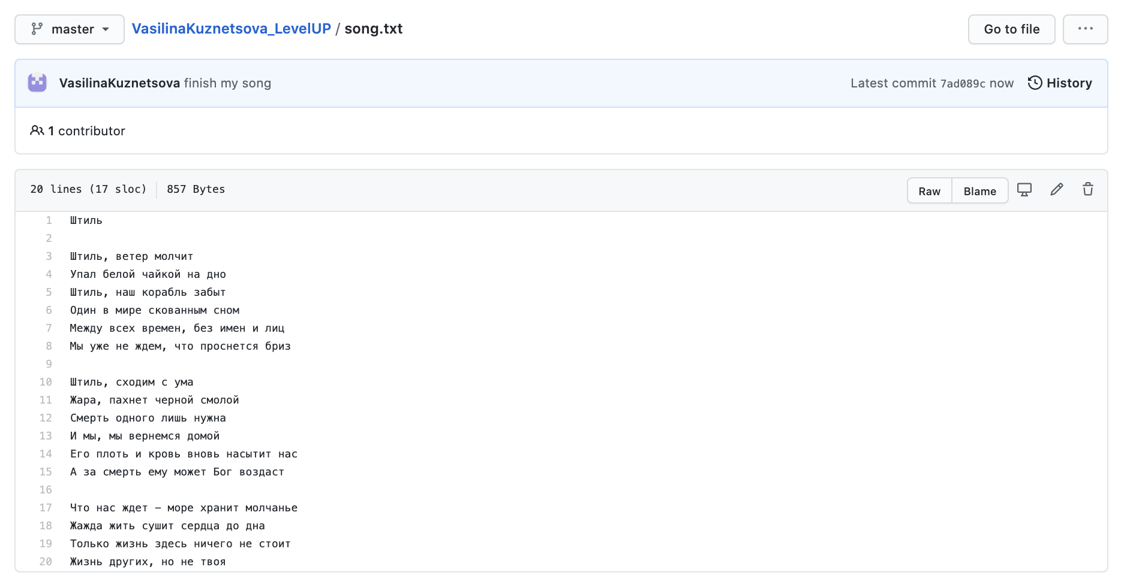

1. В локальном репозитории сделан pull

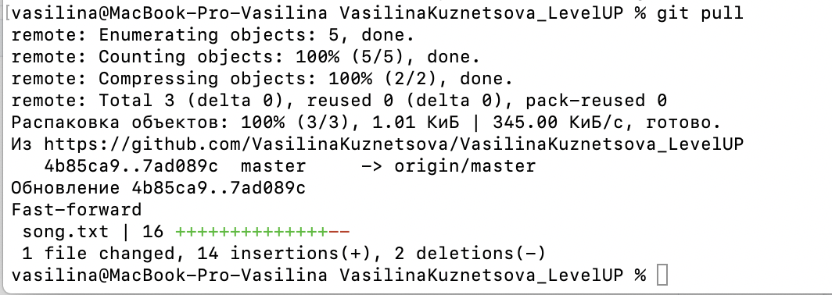

Полный текст песни в локальном репозитории

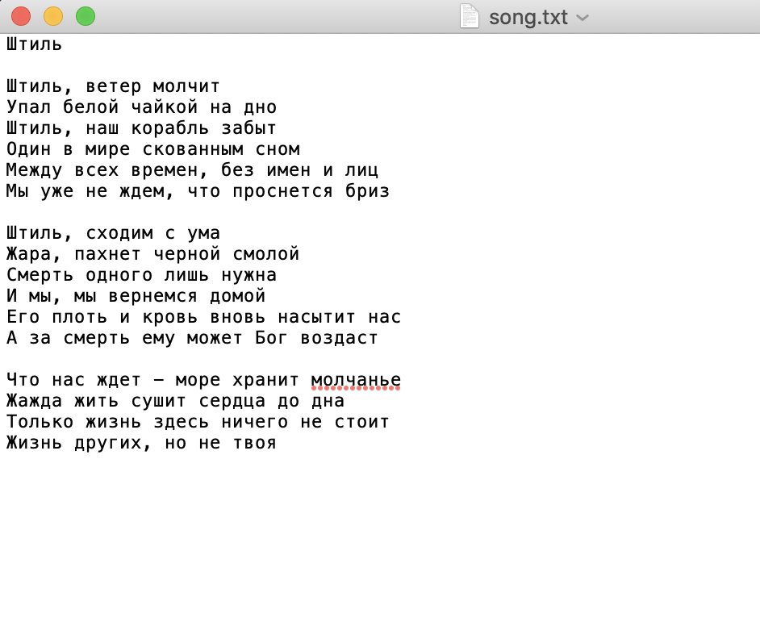

Задание 2.

1. Создана новая ветка oskolok и добавлено в неё два коммита

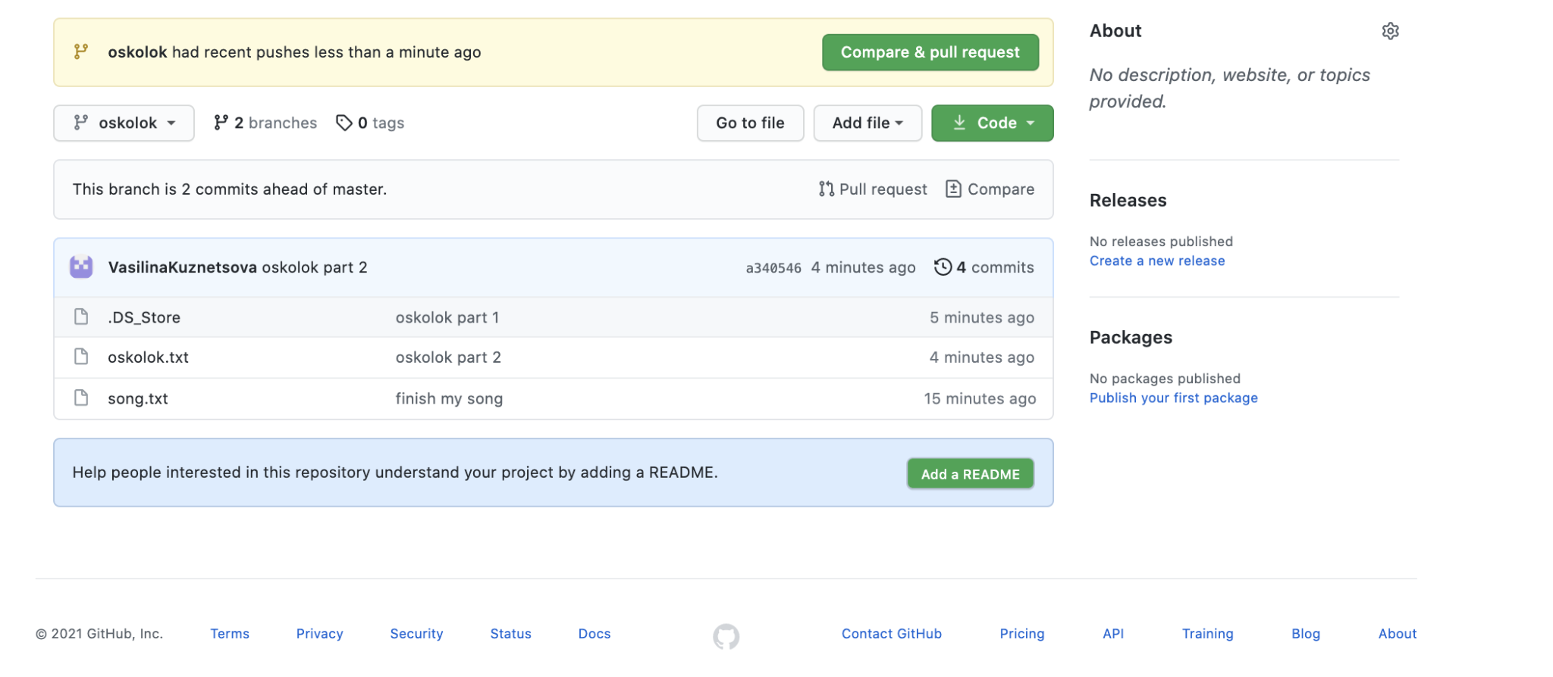

1. Смёржена эта ветку в master

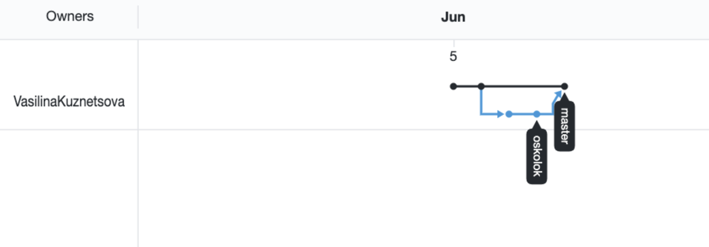

1. В предыдущей ветке создан коммит с файлом insteadOfLetter.txt

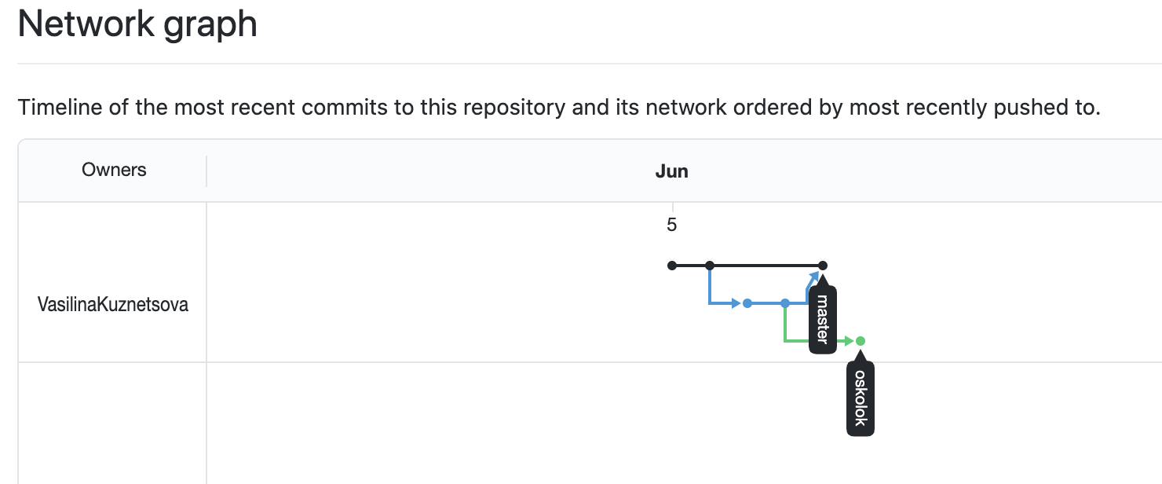

1. В ветке master создан коммит с файлом insteadOfLetter.txt

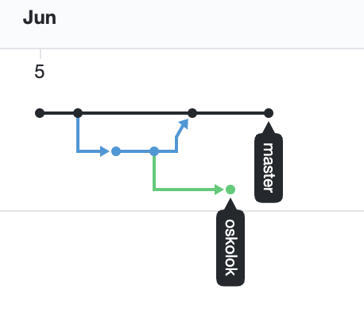

1. Смёржена созданная ветку в master с решением конфликта (сохранены все строки в файле insteadOfLetter.txt в порядке их добавления)

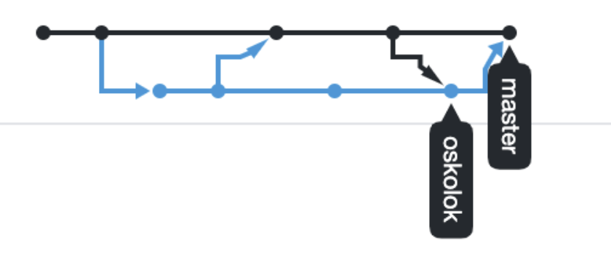

Итог файла insteadOfLetter.txt

